Presseinformation

FIBOX-Deutschland feiert 30-jähriges Firmenjubiläum

Als eigenständiges Tochterunternehmen des 1966 in Finnland gegründeten Spezialherstellers für Gehäusesystemtechnik FIBOX feiert die deutsche FIBOX GmbH ihr 30-jähriges Firmenjubiläum. Der im nordrhein-westfälischen Porta Westfalica-Holtrup ansässige Hersteller von innovativen Kunststoffgehäusen und Wandschaltschränken aus Polycarbonat, ABS, Polyester und Aluminium beschäftigt rund 75 Mitarbeitende. Hans-Martin Reimler, Geschäftsführer der FIBOX GmbH, erklärt: „Wir sind stolz darauf, als Teil der FIBOX-Gruppe seit 30 Jahren die Entwicklung der Gehäusesystemtechnik mit unseren Innovationen voranzutreiben. Unsere wirtschaftlichen, hochrobusten Kunststoffgehäuse und Systemlösungen für die Automatisierung sind weltweit in vielen Zukunftsbranchen gefragt.“ Zum breitgefächerten FIBOX-Portfolio gehören aktuell 20 Produktlinien mit insgesamt über 1.000 Produktvarianten für den Innen- und Außeneinsatz. Mit seinen schlagfesten, witterungsbeständigen und international zertifizierten Gehäuselösungen beliefert das Unternehmen zahlreiche Industriesparten von der Fabrik- und Gebäudeautomation über den Maschinenbau, die Tele- und Datenkommunikation, die Energie-, Umwelt- und Wasserwirtschaft bis zur Verkehrstechnologie und Elektromobilität. Die montagefreundlichen Kunststoffgehäuse sind deutlich leichter als herkömmliche Metallblechvarianten und lassen sich problemlos ohne Spezialwerkzeug bearbeiten. Abgerundet wird das Leistungsspektrum durch ein vielfältiges Zubehörsortiment sowie kundenspezifische Spezialanfertigungen und Gehäusebearbeitungen. Die FIBOX-Gruppe mit Hauptsitz im finnischen Espoo betreibt zehn Produktionsstandorte in Finnland, Deutschland, Polen, Südkorea und China und verfügt über ein weltweites Vertriebs- und Servicenetz.

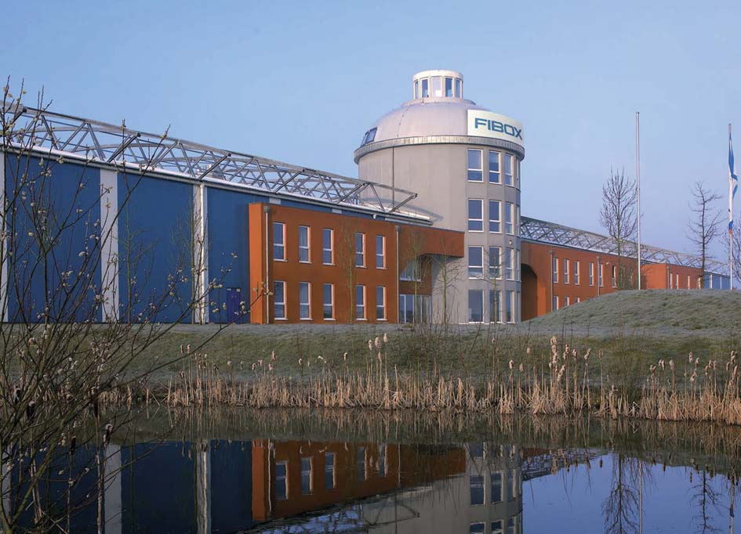

Bild: Seit 30 Jahren fertigt und liefert die deutsche FIBOX GmbH innovative Gehäuselösungen aus robustem Kunststoff

Bildquelle: FIBOX

Bilder: | rehwinkel_gebaeude_cmyk_300.jpg | Zeichen: | 1.745
Dateiname: | 202411015_pm_30jahre-fibox_gmbh.docx | Datum: | 11.11.2024
Tags: | Kunststoffgehäuse, Wandschaltschrank, Polycarbonat-Gehäuse, Elektroinstallation, Automatisierung, Solarenergie, PV-Verteilungen, ARCA, MNX, NEO, Cardmaster, MCE65

Unternehmenshintergrund
FIBOX GmbH ist ein eigenständiges Tochterunternehmen der FIBOX Oy Ab aus Finnland. FIBOX gehört international zu den Marktführern im Bereich der Kunststoffgehäuse für elektrische und elektronische Komponenten, die vor allem in der Industrieautomation, jedoch auch in der Informations-, Kommunikations- oder Medizintechnik eingesetzt werden. Derzeit produziert FIBOX mehr als 1.000 unterschiedliche Standardgehäuse aus Polycarbonat, dem Copolymer ABS, Glasfaser-Polyester und Aluminium, die bis zur Schutzart IP66/IP67 klassifiziert sind. Den Markt für Gehäuseprodukte sowie die entsprechenden Werkzeug- und Herstellungstechnologien prägt FIBOX seit Jahrzehnten maßgeblich durch eigene Entwicklungen: Schon 1966 etwa führte das Unternehmen das in Spritzgusstechnik gefertigte Polycarbonatgehäuse (PC) ein, das den Beginn einer neuen Ära im Schaltschrankbau markierte. Die deutsche FIBOX GmbH mit Sitz in Porta Westfalica bietet umfassende Dienstleistungen von der mechanischen Bearbeitung und Beschriftung einzelner Tafeln oder Schränke bis hin zur Planung und Lieferung ganzer Automatisierungssysteme. FIBOX liefert darüber hinaus ein breites Sortiment an Gehäusezubehör.

Kontakt D + A:  FIBOX GmbH  Hans-Martin Reimler  Rehwinkel 30  32457 Porta Westfalica  Deutschland  Tel.: +49 (0) 57 31 / 8 69 46-0  Fax: +49 (0) 57 31 / 8 69 46-50  E-Mail: hans-martin.reimler@fibox.com  Internet: www.fibox.de  Kontakt CH:  FIBOX (Schweiz) GmbH  Boris Ramp  Neubrunnstr. 1  9205 Waldkirch SG  Schweiz  Tel.: +41 (0) 55 / 6 17 20 80  Fax: +41 (0) 55 / 6 17 20 89  E-Mail: boris.ramp@fibox.com  Internet: www.fibox.ch |  | gii die Presse-Agentur GmbH  Christburger Str. 41  10405 Berlin  Deutschland  Tel.: +49 (0) 30 / 53 89 65-0  Fax: +49 (0) 30 / 53 89 65-29  E-Mail: info@gii.de  Internet: www.gii.de

